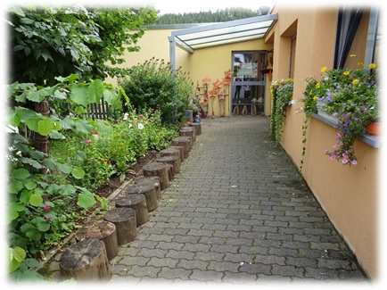 

**Willkommen in unserer Kindertagesstätte**

Wir sind eine kommunale dreigruppige Einrichtung (1 Regelgruppe, 1 geöffnete Gruppe und 1 Krippengruppe) im Eifelkreis Bitburg- Prüm.

Wir können 58 Kinder aufnehmen, die von 10 pädagogischen Lern- und Bildungsbegleitern betreut werden.

„Mit Kindern die Natur erleben- Bildung für nachhaltige Entwicklung“

Schwerpunkt unserer Konsultationsarbeit

**„Hier nicht auf Kosten der Menschen von woanders und heute nicht leben auf Kosten von Morgen – das ist wohl die einfachste und einprägsamste Definition nachhaltiger Entwicklung.“**

Klaus Hübner, Mitglied des deutschen Nationalkomitees zur Begleitung der UN-Dekade „Bildung für nachhaltige Entwicklung“

Unter Bildung für nachhaltige Entwicklung verstehen wir in unserer Arbeit mit Kindern eine Hinführung zu Werthaltungen und Freude an eigenen Fragen und am Philosophieren. Dies ist die Basis für eine nachhaltige Entwicklung. Kinder sind der Motor ihrer Neugierde, ihr Tatendrang ist der Treibstoff für eine lebenswerte Zukunft. Deshalb stehen das Erleben und das praktische Lernen (Erfahrungen aus erster Hand) an erster Stelle. Im Alltag erleben die Kinder, dass sie durch ihr Tun etwas bewirken und gestalten können.

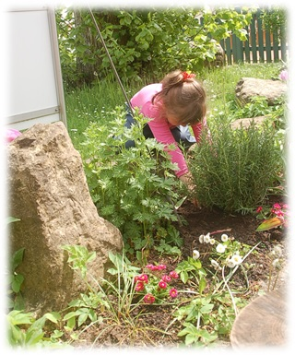

Wir bieten den Kindern einen geschützten Rahmen, in dem sie ausprobieren können und Fehler machen dürfen. Kinder im Alter von 1 – 6 Jahren wollen experimentieren, wollen die Welt entdecken und erforschen, sie wollen die Welt begreifen. Wollen Kontakte knüpfen und sich mitteilen, wollen ernst genommen werden und sich in ihre Fantasiewelten zurückziehen können.

Dies alles, die Neugierde und Unvoreingenommenheit, der Wissensdrang auf diese Welt, kann und muss in der Materialauswahl, dem Alltagsangebot und der Haltung zum Kind bei uns in der Kita seine Entsprechung finden; für eine nachhaltige Entwicklung!

Denn erst durch den direkten Kontakt mit der Natur sind die Kinder in der Lage, die Wichtigkeit dieser zu erfahren und im Weiteren zu verstehen, dass sie die Basis all unseres Lebens darstellt.

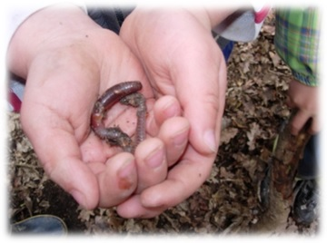

Ich schütze nur, was ich liebe.

Ich liebe nur, was ich kenne.

Ich kenne nur, was ich wahrnehme.

Ich nehme nur wahr,

was für mich eine Bedeutung hat,

und diese Bedeutung

vermitteln Erwachsene den Kindern.

(Ruth Lui)

Die Wirkung von Vorbildern auf das Verhalten ist bei uns Menschen groß. Kinder übernehmen vieles von dem, was ihnen vorgelebt wird. Deshalb sind uns ein bewusster Umgang mit Natur, Umwelt, Energie, Wasser und die Berücksichtigung regionaler und saisonaler Nahrungsmittel in unserer Kochwerkstatt ebenso wichtig wie die naturnahe Gestaltung und Erhaltung unserer Außenräume.

**Fortschritt ist, wenn das Einfache zum Besonderen wird**

**Angebote, Bausteine unseres Konsultationsschwerpunktes**

„Jede Stunde ist ein Baustein für die Zukunft“ aus Südafrika

**Baustein 1**

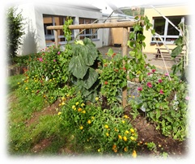

Natur als Lebenswerkstatt

Wie können Kinder Kompetenzen entwickeln, um ihr gegenwärtiges und zukünftiges Leben mitzugestalten?

Wo kommt das Essen her? Säen, pflegen, ernten

**Baustein 2**

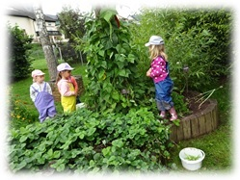

Draußen hausen

Wie sieht eine vorbereitete Umgebung aus, die Erfahrungen unter die Haut gehen lässt?

Bewegungs-und Sinneserfahrungen

Möglichkeiten mit wenig Mitteln

Im Jahreskreislauf

**Baustein 3**

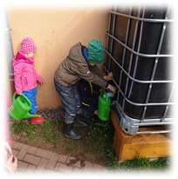

Lernen am echten Leben

Wie kann ich Kinder stark machen für die Gestaltung des eigenen Lebens, unserer Welt heute, morgen und für die Zukunft?

**Allen BNE Interessierten bieten wir zu unseren 3 Bausteinen an:**

* Hospitationen mit anschl. Fachgespräch

Herzlich willkommen sind Sie uns

**mittwochs von 9.00 Uhr- 12.15 Uhr**

mit max. 8 Personen. Davon können auf Wunsch 2 Personen unseren „Roten Faden“ in der Krippenpädagogik kennenlernen.

* Geführte Rundgänge
* Aktive Teilnahme an den Lern- und

Lebenswerkstätten

* Leben- Lernen- Gestalten
* Fachlicher Austausch

**Wir freuen uns auf Ihren Besuch und das Gespräch mit Ihnen!**

**Setzen Sie sich gerne mit uns in Verbindung**

**Kontaktdaten:** **Ansprechpartner:**

Kommunale Kindertagesstätte Elisabeth Neisius, stellv. Leitung

Hontheimer Str. 1 Brigitte Wanken-Leibisch, Leitung

54612 Lasel Tel.: 06553/ 2249 Montag bis Donnerstag, 14.00 Uhr- 16.00 Uhr oder per Email:

[kiga.lasel@t-online.de](mailto:kiga.lasel@t-online.de)